**扶養其他親屬不受年齡限制 蔡錦富6/26**

【經濟日報╱記者陳美珍／台北報導】2012.06.22 02:27 am

扶養親屬列報免稅額，今（101）年12月31日起，就要全面鬆綁。財政部長張盛和昨（20）日說，財政部6月底將提出所得稅法修正案，取消納稅人不得扶養20歲至60歲間「其他親屬」的歧視條款，明年5月報稅時，扶養親屬的減稅條件將趨於一致。

所謂「其他親屬或家屬」包括：叔、伯、甥、舅、姪、嫂等親屬或家屬。現行稅法規定，即使其他親屬符合就學、身障或無謀生能力等受扶養條件，年齡層一旦落在20歲到60歲間，即喪失列報扶養的減稅優惠，明顯與扶養父母、子女或兄弟姐妹的列報減稅條件不同。

財政部提出這項修法案，主要是配合大法官會議第694號解釋要求，必須在今年12月30日前完成修法，並自12月31日起生效。財政部指出，雖然鬆綁其他親屬受扶養的減稅要件，按生效日計算，101年只有12月31日一天不再設限，但今年內確有扶養年滿20歲、未滿60歲的其他親屬或家屬的納稅人，明（102）年5月申報101年所得稅時，即可享有全額的免稅額節稅權益，不會遭到打折計算。

依據大法官會議第694號解釋精神，民眾只要能夠證明確有扶養事實，不論受扶養者年齡高低，都有列報免稅額的權利。大法官會議解釋認為，稅法設下年齡限制，將使受扶養者的被扶養身分，因年齡不同遭到差別待遇，影響弱勢者生存或生活品質。

張盛和說，現行稅法除「其他親屬及家屬」仍設有年齡限制外，納稅人申報扶養父母等直系尊親

屬、子女、兄弟姐妹等，都沒有設限，但受扶養者如為未滿60歲的尊親屬，或年滿20歲的子女、兄弟姐妹等，須另提示包括在學、身障或無謀生能力等證明，確受扶養者即可享有免稅額。

也因為其他親屬在現行稅制下有特殊限制，因此當納稅人申報扶養「年滿20歲、未滿60歲」的其他親屬或家屬時，即使可以證明其無謀生能且確受扶養，仍無權申報免稅額，稅法對「其他親屬」受扶養的減稅權存在歧視待遇，屢遭納稅人質疑。

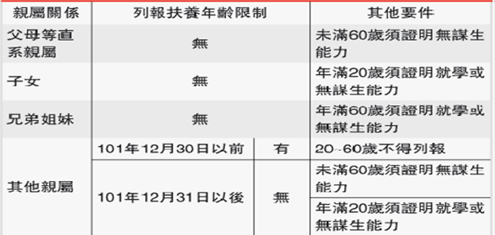

http://tw.mg30.mail.yahoo.com/ya/download?mid=2%5f0%5f0%5f1%5f5757656%5fAAPDvMsAAOzYT%2bkkWwkjwEwCcrA&pid=5&fid=Inbox&inline=1&appid=YahooMailNeo

圖／經濟日報提供

【2012/06/21 經濟日報】

|  |
| --- |
| 售未成年子女回贈屋奢侈稅併計原持有期【經濟日報╱臺南訊】2012.06.22 02:27 am  臺南市仁德區葉小姐問：本人於**101**年**1**月**8**日將**98**年**11**月**1**日取得土地及房屋贈與未成年子女，**101**年**3**月**5**日未成年子女回贈與本人，又因個人資金周轉問題，於**101**年**6**月**5**日出售，應否課徵特種貨物及勞務稅？  南區國稅局新化稽徵所答覆：依財政部函釋，所有權人銷售未成年子女回贈不動產，持有期間為所有權人原持有期間與回贈後之持有期間合併計算。本案葉小姐持有該不動產期間為98年11月1日至101年1月8日與101年3月5日至101年6月5日合併計算已逾2年，免課徵特種貨物及勞務稅。【2012/06/21 經濟日報】 |